
ООО «СпецТехСвязь» Адрес:630024, г. Новосибирск, ул. Мира 54
Факс: (383) 361-27-97,Телефоны: (383) 361-14-04
e-mail: sts@54sts.ru
ИНН 5404222463 КПП 540401001
_____________________________________________________________________________
MegaJet MJ-300
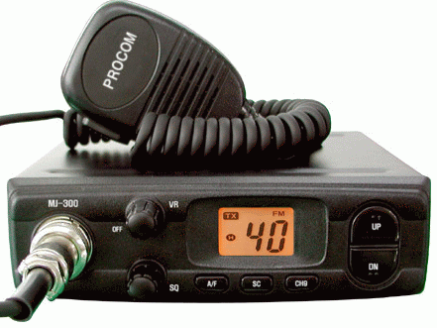

ВВЕДЕНИЕ
Радиостанция MegaJet MJ-300 относится к классу оборудования доступных гражданских средств радиосвязи для профессиональных приложений.
Эта радиостанция развивает ряд известных и хорошо зарекомендовавших себя простых моделей - MegaJet, дополняя их отличные качества улучшенными и расширенными возможностями при минимальной цене такими как – мощность, чувствительность, диапазонность, удобство и простота использования, компактные размеры, эксплуатационная надежность.
Радиостанция MJ-300 выполнена на технологической платформе “600” (на этой платформе выпускаются современные многофункциональные радиостанции MJ-600 и MJ-600plus). Продольный размер корпуса составляет всего 125мм, что позволяет разместить радиостанцию в ограниченном пространстве любой приборной панели автомобиля.
Функциональные возможности радиостанции MegaJet MJ-300 (модель стандартной конфигурации) особенностей не имеют и состоят из минимального набора, обеспечивающего удобную и простую эксплуатацию. Отметим некоторые из них. Это – функция поддержания стандартов разбиений 40/120, быстрое переключение в аварийный канал, функция сканирования в пределах выбранной сетки и удвоенная мощность передатчика.
Микропроцессорная система управления всеми режимами радиостанции выполнена на базе нового центрального процессора SAMSUNG 3P9228AZZ-QZR8.
Электрическая схема радиостанции дополнена отдельным синтезатором частот на микросхеме LC7152N с внешним цифровым управлением. Это не только расширило частотный диапазон, но и повысило стабильность рабочих параметров, улучшило спектральную чистоту формируемых сигналов.
Радиостанция MegaJet MJ-300 разработана с учетом климатических условий средней полосы России в рамках совместного проекта и производится в Корее.

1. КРАТКИЕ ТЕХНИЧЕСКИЕ ХАРАКТЕРИСТИКИ И ОТЛИЧИТЕЛЬНЫЕ ОСОБЕННОСТИ
Автомобильная радиостанция MegaJet MJ-300
НАИМЕНОВАНИЕ | ЗНАЧЕНИЕ
Диапазон частот, МГц | 26,965…27,405 / 26,965…27,855
Количество каналов | 40/120 (по выбору-[A/F+SC, ON])
Чувствительность приемника, мкВ (12 дБ с/ш FM, 10 дБ с/ш AM) | 0,3/0,5
Выходная мощность передатчика, Вт | 8 (13,8…14,2 В)
Вид модуляции | АМ(90%)/FM(2 КГц)
Напряжение питания, В | 13,8
Максимальный потребляемый ток, А | 2,0 макс.
Размеры, мм | 138(ш) х 40(в) х 125(д)
Масса, кг | 0,6
- Компакт-дизайн
- Микропроцессор SAMSUNG 3P9228AZZ-QZR8
- Отдельный синтезатор частоты на микросхеме LC7152N
- Передняя панель с небольшим ЖК-дисплеем
- Динамик увеличенной мощности (8 Ом, 3 Вт, квадрат 76х76 мм)
- Надежная тангента с электретным микрофоном Режим сканирования(SCAN)
- Экстренная настройка на 9-й канал (CH9)
- Возможность подключения внешнего громкоговорителя
- Не допустимо использование неисправных или посторонних гарнитур

2. ОСНОВНЫЕ ОСОБЕННОСТИ И ФУНКЦИИ
* ФУНКЦИИ
- Переключение режимов AM/FM
- Кнопка сканирования SC
- Экстренный вызов канала 9 (переключение сеток)
- Кнопочное управление каналами UP/DN
* УПРАВЛЕНИЕ
- Регулятор громкости с выключателем питания
- Регулятор порога шумоподавления
* ЖК ДИСПЛЕЙ
- Отображение КАНАЛЫ/СЕТКА/СКАНИРОВАНИЕ
- Индикация режимов TX / SC / FM /AM / L / H
* Разъём внешнего громкоговорителя 3,5мм
* Разъём антенны под PL-259
* Разъём гарнитуры 4-pin
* Встроенные – подавитель импульсных помех (АМ)
* Размеры 138 х 125 х 40 мм
* Вес: 600 г., общий: 1000 г.
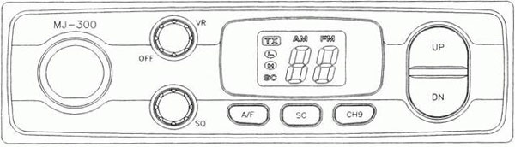

3. ЭЛЕКТРИЧЕСКИЕ ХАРАКТЕРИСТИКИ
*GENERAL
TRANSMITTER | CRYSTAL CONTROLLED PLL SYNTHESIZER
RECEIVER | DOUBLE CONVERSION, SUPERHETERODYNE SYSTEM
VOLTAGE OPERATION | DC 13.8 V
TEMPERATURE | -10 °C ~ +50 °C
CHANNEL STEP | 10 Khz
*TRANSMITTER
OUTPUT POWER | FM/AM : 8 WATTS
FREQUENCY RANGE | 26.965 ~ 27.405 MHz  LOW BAND: 26.515 ~ 26.955 MHz  CB BAND : 26.965 ~ 27.405 MHz  HI BAND : 27.415 ~ 27.855 MHz
FREQUENCY TOLERANCE | +/-500 Hz
MODULATION SENSE | 10mv (1.25KHz INPUT:C-MIC)
MODULATION CAPABILITY | AM : 90 %  FM : 2 KHz
*RECEIVER
SENSITIVITY | AM : 0.5 uV(S/N 10dB)  FM : 0.3 uV (S/N 12dB)
SQUELCH | 1 uV MAX
AUTO SQUELCH | 0.5 uV
S/N RATIO | 45 dB
DISTORTION | 5 %
MAX POWER | 8 WATTS
* TEST CONDITION
POWER SOURCE | DC 13.8 VOLTS
ANT LOAD IMPEDANCE | 50 ohm NON-INDUCTIVE
AUDIO LOAD IMPEDANCE | 8 ohm NON-INDUCTIVE

4. ОРГАНЫ УПРАВЛЕНИЯ И ОТОБРАЖЕНИЯ
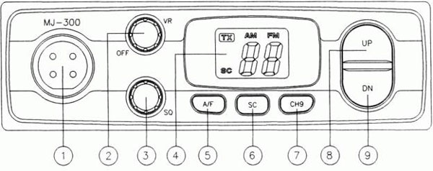
Описание органов управления
- Разъем 4-pin для подключения гарнитуры.
- Включение питания / Регулятор громкости VR (VOL / OFF).
- Регулятор уровня порога срабатывания шумоподавления SQ.
Эта кнопка может использоваться для поиска канала где происходит интенсивный радиообмен. После нажатия этой кнопки происходит сканирование каналов вверх. При обнаружении сигнала сканирование будет приостановлено.
После прекращения приёма сканирование возобновляется через 10 секунд. При нажатии на передачу сканирование будет остановлено.
- ЖК-дисплей LCD. Отображаются все текущие режимы работы радиостанции.
- Кнопка выбора вида модуляции AM/FM (АМ / ЧМ).
- Кнопка сканирования SC.
- Кнопка быстрого переключения в канал экстренного вызова / Сеток CH9. Данная кнопка предназначена для быстрого переключения в 9-й канал при возникновении чрезвычайной ситуации. Если радиостанция работает в многосеточном режиме, с помощью этой кнопки осуществляется переключение сеток.
- и 9. Кнопки переключения каналов UP/DN.
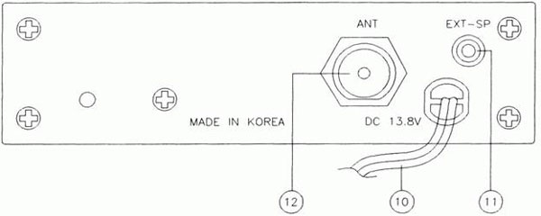
- Провод питания.
- Разъём внешнего громкоговорителя 3,5мм.
- Разъём для подсоединения кабеля антенны с разъемом PL-259.

5. ОСНОВНЫЕ РЕЖИМЫ
- Режимы Приём / Передача.
Переход из режима Прием в режим Передача осуществляет переключатель PTT (нажал - говори, отпустил – слушай). Кнопка PTT переключателя расположена на гарнитуре радиостанции.
ВНИМАНИЕ. Работа на передачу при отключенной или ненастроенной антенне не допустима и может привести к повреждению Вашей радиостанции.
- Режим RESET CPU.
Данный режим используется при некорректной работе станции, для очистки памяти процессора или установки заводских настроек. Удерживая нажатой кнопку CH9 включить радиостанцию ручкой VR. На дисплее появится символ “rS»
- Режим 40 / 120 каналов.
При стандартных заводских настройках у радиостанции выставлен 40 канальный режим диапазона радиочастот 26,965МГц - 27,405МГц. Для настройки на «15 канал дальнобойщиков 27,135МГц», необходимо выставить кнопкой UP/DN на дисплее 15 канал. Если требуется настроить другой канал в диапазоне 26,515МГц-27,855МГц (120 каналов): выключить станцию ручкой VR, удерживая нажатой кнопку A/F включить радиостанцию ручкой VR. Переключение сеток выполняется кнопкой CH9. Центральная (26,965МГц - 27,405МГц )сетка отображается символом «М», при включении верхней (27,415МГц- 27,855МГц) сетки отображается символом «Н», при включении нижней (26,515МГц- 26,955МГц) сетки отображается символом «L». Для возврата в стандартный 40-канальный режим необходимо выполнить возврат к заводским настройкам (Режим RESET CPU п.п.2).
У большинства радиостанций частотные сетки имеют другое название. Центральная сетка 26,965МГц - 27,405МГц «М»- имеет название D, верхняя сетка 27,415МГц- 27,855МГц «Н»- имеет название E, нижняя сетка 26,515МГц- 26,955МГц «L»- имеет название С.
- Установка частотного стандарта «5» (переход в российский частотный стандарт со здвигом в -5кГц). Для перехода на российский частотный стандарт необходимо при выключенной станции, удерживая нажатыми кнопки A/F и CH9 включить радиостанцию ручкой VR. Появится символ «5».

6. МАЛОГАБАРИТНЫЙ ЖК-ДИСПЛЕЙ
В конструкции радиостанции используется дисплей на жидких кристаллах (ЖК) типа Black Matrix с запоминанием текущего режима и с дополнительной подсветкой. Особенно удобны при пользовании ЖК-дисплеем цифры индикатора номера канала размером 10 мм, черного цвета на янтарном фоне.На информационной панели ЖК-дисплея отображаются основные функциональные параметры режимов работы Си-Би радиостанции. Назначения мнемонических знаков, индицируемых на панели дисплея, следующие.AM FM - АМ/ЧМ. Индикация одного из этих знаков означает выбор вида модуляции АМ или ЧМ.
SC - Сканирование. Индикация знака “SC” означает работу приемника в режиме автоматического сканирования. Для реализации этой функции включите питание радиостанции и установите необходимую громкость. Отрегулируйте шумоподавление. Нажмите кнопку “SC” и сканирование начнется. На ЖКИ-дисплее появится знак “SC”. При обнаружении канала, сигнал в котором превышает уровень порога шумоподавителя, сканирование останавливается и возобновляется вновь после пропадания сигнала, вплоть до нажатия тангенты или кнопки “SC”.

7.УСТАНОВКА РАДИОСТАНЦИИ В АВТОМОБИЛЕ
Радиостанция предназначена для использования в автомобилях с 12-вольтовым аккумулятором и заземленным минусом. Перед установкой радиостанции проверьте соответствие Вашего автомобиля данному требованию. Для крепления радиостанции в автомобиле предназначена монтажная скоба и кронштейн-держатель микрофона.

ГДЕ УСТАНАВЛИВАТЬ СИ БИ РАДИОСТАНЦИЮ ?
Радиостанция устанавливается в автомобиле в таком месте, чтобы пользование ею не создавало неудобств и не отвлекало водителя от управления автомобилем. Наилучшим местом для этой цели является место под приборной панелью автомобиля.
Внимание: Убедитесь, что при выборе места установки радиостанции она не мешает водителю и не ухудшает доступ к органам управления автомобилем. При прокладке соединительных кабелей соблюдайте требования безопасности. При неудобном расположении радиостанции или соединительных кабелей возможна потеря управления автомобилем.

МЕХАНИЧЕСКИЕ РАБОТЫ ПРИ УСТАНОВКЕ.
Этап 1. Соблюдая осторожность, воспользуйтесь монтажной скобой, как шаблоном для разметки крепежных отверстий под приборной панелью. Для отметки мест сверления воспользуйтесь шилом или другим острым инструментом, предназначенным для разметки на металле.
Этап 2. Просверлите два отверстия диаметром 3 мм для каждого винта крепления монтажной панели. Закрепите скобу под приборной панелью прилагаемыми винтами-саморезами (см. рис. 1). Особо внимательно следует сверлить отверстия, чтобы не повредить соединительные жгуты и электронные устройства, расположенные под панелью.
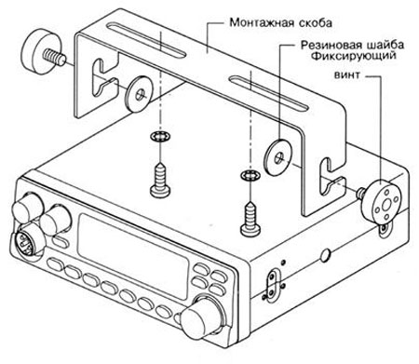
Рис.1. Крепление радиостанции при помощи монтажной скобы.

МОНТАЖ РАДИОСТАНЦИИ.
Этап 1. Вставьте радиостанцию в монтажную скобу до совмещения с фиксаторами (см. рис. 2). Установите оптимальный угол наклона корпуса радиостанции для удобства доступа.
Этап 2. Закрепите фиксаторы радиостанции, предусмотрев при этом место для подключения внешних кабелей к задней стенке радиостанции.
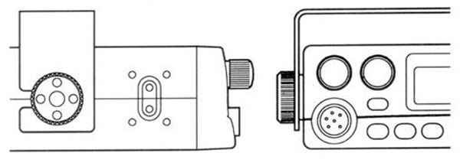
Рис. 2. Крепление радиостанции фиксаторами.

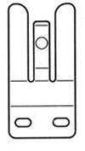
УСТАНОВКА ДЕРЖАТЕЛЯ МИКРОФОНА.

Рядом с радиостанцией на приборной панели автомобиля просверлите два отверстия для установки кронштейна-держателя микрофона. Закрепите держатель двумя винтами-саморезами 10 мм из комплекта к радиостанции.

ПОДКЛЮЧЕНИЕ ВНЕШНЕГО ДИНАМИКА (в комплект поставки не входит ).
На задней стенке радиостанции имеется гнездо для подключения внешнего динамика "EXT-SP”. Вставьте в нее штекер от внешнего динамика. При этом встроенный динамик отключается.

ПОДКЛЮЧЕНИЕ ПИТАНИЯ.
Поскольку радиостанция MegaJet MJ-300 оснащена фильтром по питанию для исключения помех от системы зажигания двигателя, подключать ее к автомобильной борт сети можно в любой точке. Для снижения помех лучше использовать провод в виде скрученной пары.
Этап 1. Отсоедините кабели питания от клемм аккумулятора во избежание короткого замыкания, которое может произойти при подключении питания радиостанции.
Этап 2. Надежно подсоедините черный “отрицательный” провод от радиостанции непосредственно к кузову автомобиля. Для наилучшей работы радиостанции требуется надежный контакт с металлом кузова.
Этап 3. Подсоедините красный “положительный” провод от радиостанции с встроенным держателем предохранителя к блоку предохранителей (“прикуривателю” или напрямую к положительной клемме аккумулятора). Обычно наиболее удобной точкой для подключения радиостанции считается блок предохранителей. Можно подключить кабель питания к контактам замка зажигания, в этом случае радиостанция будет выключаться автоматически при выключении зажигания, что предотвратит случайный разряд аккумулятора.
Этап 4. Восстановите подсоединение кабелей питания к клеммам аккумулятора. Подсоедините штекер шнура питания к разъему кабеля радиостанции.

8. УСТАНОВКА И НАСТРОЙКА АВТОМОБИЛЬНОЙ АНТЕННЫ
В Си-Би диапазоне наибольшее распространение получили антенны с вертикальной поляризацией. Это связано с тем, что на автомобиле сложно разместить эффективную антенну с горизонтальной поляризацией, а Си-Би связь в основном применяется для мобильных объектов. Из этих же соображений применяются антенны с круговой диаграммой направленности типа “GP” (Ground Plane). В общем случае имеются два типа антенн для мобильных Си-Би радиостанций - полноразмерный штырь длиной 1/4 волны (2,75 м) и укороченная согласованная штыревая антенна (от 0,5 до 1,9 м). Из-за большой длины полноразмерных антенн на автомобилях применяются, в основном, укороченные антенны длиной не менее 1,2 м, в различных конструктивных исполнениях с креплением через отверстие в крыше, на кронштейне за отбортовку водостока или на магнитном основании (см. рис. 3).Антенны на магнитном основании имеют то преимущество, что легко убираются внутрь машины на стоянке, а сила магнита обеспечивает ее надежное крепление при тряске и движении с высокой скоростью. От места установки антенны зависит ее диаграмма направленности. При установке антенны на середине крыши, диаграмма направленности приближается к круговой. Если антенна установлена на правом краю крыши, то ее максимальное усиление будет направлено влево от оси автомобиля. При размещении антенны на заднем багажнике ее диаграмма будет направлена вперед.
Вот некоторые основные правила для выбора места установки антенны, которые необходимо учитывать:
- Устанавливайте антенну в наивысшей точке автомобиля.
- Чем большая часть антенны расположена над крышей, тем лучше.
- Устанавливайте антенну в центре поверхности, которая выбрана для установки.
- Прокладывайте антенный кабель как можно дальше от источников помех таких, как провода зажигания, электромагнитные приборы и т.д.
- Добивайтесь надежного подсоединения экрана подводящего кабеля к металлу кузова в точке расположения антенны.
- Если антенна укомплектована штатным кабелем, недопустимо изменять его длину.
- Соблюдайте аккуратность, чтобы не повредить кабель.
На рис. 3 показаны пять типичных мест установки автомобильной антенны: (1) задний бампер, (2) задняя крышка багажника, (3) отбортовка для стока воды, (4) капот, (5) крыша.
Для получения квалифицированной консультации относительно выбора типа антенны и места ее установки свяжитесь с Вашей фирмой-продавцом.

УСТАНОВКА АНТЕННЫ.
Тщательно соблюдайте указания инструкции по установке антенны, составленной изготовителем.
Внимание ! Никогда не включайте радиостанцию при отключенной антенне или с поврежденным антенным кабелем. Результатом может явиться выход радиостанции из строя.

9. ЧТО ВАЖНО ПОМНИТЬ ПРИ НАСТРОЙКЕ И ЭКСПЛУАТАЦИИ АВТОМОБИЛЬНОЙ АНТЕННЫ
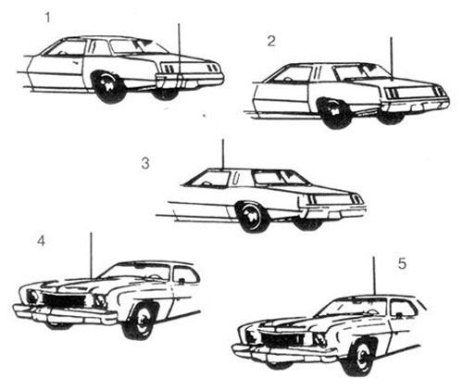
Установленная автомобильная антенна должна быть настроена в резонанс на средней частоте диапазона. Для настройки и периодического контроля антенны и антенного кабеля применяется измеритель КСВ, который включается в цепь между радиостанцией и антенным кабелем с помощью отдельного кабель-переходника минимальной длины. Различные типы антенн настраиваются разными способами, поэтому необходимо ознакомиться с инструкцией. Как правило, настройка антенны, имеющей в точке расположения надежный гальванический (или ёмкостной - через всю площадь магнита) контакт с проводящей подстилающей поверхностью (площадью крыши салона), осуществляется уменьшением или увеличением длины штыря. Постарайтесь добиться минимума КСВ (единица в идеале) в середине выбранного Вами участка частот (например, между двумя наиболее часто используемыми каналами). И если при этом на краях “рабочего” диапазона удается получить КСВ не более 1,5 , то Ваш выбор каналов правилен и антенна настроена отлично.
Внимание, возможны последствия ! Никогда не включайте радиостанцию на передачу, даже кратковременно, с не настроенной антенной или “расстроевшейся” антенной, когда пропадает надежный электрический контакт оплетки кабеля и “массы” антенны с проводящей подстилающей поверхностью в точке расположения антенны (КСВ более 2,5). В такой ситуации происходит непредсказуемое пространственное перераспределение силовых линий ближнего электромагнитного поля и на внешней поверхности оплетки кабеля антенны и всех электропроводящих поверхностях кузова и, самое неприятное, внутри салона автомобиля возникают высокочастотные поверхностные токи значительной величины. Вас перестают принимать даже близко расположенные корреспонденты, а тангента слегка обжигает ладонь. Особенно значителен уровень этих высокочастотных напряжений на так называемых “концентраторах” – пространственных проводниках электрическая длина (физическая длина, деленная на коэффициент укорочения) которых близка или кратна четверти длины волны. Такими явными “концентраторами” являются свободно висящие жгуты проводников под приборной панелью, подключенные шнуры зарядных устройств сотовых телефонов и витой шнур тангенты радиостанции. По этим проводникам высокочастотные токи непредусмотренным образом воздействуют на элементы электрической схемы приборов и самой радиостанции изнутри и могут вызывать их необратимые повреждения. Наиболее чувствительными к такому воздействию являются (по убыванию) центральный микропроцессор радиостанции (необратимое повреждение), блок стеклоочистителя (кратковременный сбой в работе), микросхемы памяти автомагнитол и, редко, сотовых телефонов (необратимое повреждение), процессорная система управления двигателем (кратковременный сбой в работе). Заметим, однако, что подобные сбои и повреждения при недопустимой эксплуатации радиостанции на не согласованную нагрузку (“расстроенную” антенну), как свидетельствует статистика, возникали в основном только в случаях применения дополнительного оборудования высокой мощности. (Для тех, кто предполагает или уже эксплуатирует такое “вспомогательное” оборудование сообщаем, что даже при полностью исправной и настроенной антенне, но при оборвавшемся минусовом проводе питания этого оборудования или при недостаточной площади сечения данного провода, так же происходит нерасчетное перераспределение силовых линий ближнего электромагнитного поля с соответствующими последствиями). Другим опасным фактором в случае нарушения целостности контакта “массы” антенны с подстилающей поверхностью и оплеткой кабеля в точке расположения антенны, не редко приводящим к сбою в работе и/или необратимому повреждению микропроцессора Вашей радиостанции (даже если она выключена), является возникающая в этом случае разность статических электрических потенциалов между кузовом автомобиля и длинным штырем антенны. Помимо ухудшения дальности связи в динамике радиостанции прослушиваются шорохи и трески при движении автомобиля. Статическое напряжение образуется за счет трения о воздушно-пылевой поток и покрытие дороги. Интенсивность накопления и распределение “статики” зависит не только от скорости движения, типов материалов автомобильных шин и дороги или от общих погодных условий. Заметное влияние оказывает градиент влажности на уровнях - дорожное покрытие, колеса, кузов и антенный штырь. В результате между штырем антенны и кузовом может периодически образовываться значительная разность статических потенциалов с возникновением искрового разряда (как при ударе молнии) в цепи штырь антенны – радиостанция – кузов автомобиля. Таким образом, при первом обнаружении Вами признаков ухудшения качества работы антенны необходимо незамедлительно проверить целостность всех соединений и контактов или обратиться к специалисту. Следует отметить, что периодические осмотры с контролем КСВ и минимальный регламентный уход за качеством соединений, особенно в периоды смены сезонов, полностью обезопасят аккуратного водителя от неприятных “не гарантийных” ситуаций и излишних затрат.

10. ПРАВИЛА ПОЛЬЗОВАНИЯ РАДИОСТАНЦИЕЙ
- Включите радиостанцию вращением ручки “VR” по часовой стрелке.
- Установите требуемую громкость звучания.
- Отрегулируйте порог шумоподавления регулятором “SQ” в соответствии с указаниями настоящего руководства.
- Выберите нужный канал с помощью кнопок переключения каналов UP/DN.
Примечание: Если перестройка каналов не производится, обратите внимание, может быть включен режим экстреннего канала. Этот режим отключается кнопкой экстренной связи CH9 “Канал 9”.

РЕЖИМ ПЕРЕДАЧИ.
Нажмите с удержанием переключатель “PTT” на корпусе микрофона. Держите корпус микрофона на расстоянии 5 см от рта и говорите нормальным разборчивым голосом.

РЕЖИМ ПРИЕМА.
Просто отпустите тангенту и слушайте Вашего корреспондента, пользуясь регуляторами уровня громкости и порога шумоподавления для достижения наилучшего качества звучания.

11. ФАКТОРЫ, ВЛИЯЮЩИЕ НА ДАЛЬНОСТЬ Си-Би СВЯЗИ
Выделенный для гражданской радиосвязи диапазон частот 27 Мгц обладает теми же свойствами распространения радиоволн, что и телевизионный диапазон УКВ. Си-Би радиоволны распространяются подобно лучу света по прямой от передающей антенны к приемной антенне. Дальность связи зависит от многих факторов: высоты установки антенн над уровнем окружения, геодезической высоты и рельефа местности, вида используемых антенн и качества их настройки, поляризации излучения (горизонтальной или вертикальной), мощности передатчика, уровня помех в точке приема, наличия преград на трассе связи, вида используемой модуляции а также погодных условий. Значительно ухудшает условия для Си-Би связи нахождение автомобиля в тоннелях, под эстакадами, на закрытых автостоянках или в узких дворах высоких зданий. В условиях города и сильно пересеченной местности сигнал к приемной антенне приходит по нескольким разным путям и складывается из составляющих с разными фазами, поэтому уровень сигнала может меняться в сотни раз при смещении приемной антенны всего на 1-2 метра. Этот эффект особенно важно учитывать при связи база-автомобиль. Иногда достаточно незначительно переместить автомобиль, чтобы сигнал вырос на несколько баллов. Практически дальность связи при АМ или ЧМ модуляции и мощности передатчика 4-10 Вт составляет ориентировочно: автомобиль - автомобиль - 10-15 км, автомобиль - база - 15-20 км, база - база - 30-60 км. Достаточно уверенная связь земной волной в Си-Би диапазоне даже при благоприятных условиях ограничивается дальностью 75 км. Если Вы ощущаете значительное уменьшение дальности связи, проверьте качество и надежность подключения антенны и Си-Би радиостанции. Возможно, Вам потребуется консультация по этому вопросу у специалиста.

ШУМЫ И ПОМЕХИ.
Уровень шумов и помех в точке приема сильно влияет на дальность связи. Наиболее сильные помехи наблюдаются вблизи линий электропередач, контактных сетей электропоездов, трамваев и троллейбусов. На прием в автомобиле могут сильно влиять помехи и шумы, вызванные работой систем и агрегатов автомобиля. Си-Би приемник - высокочувствительное устройство, способное принимать и усиливать очень слабые сигналы и шумы, особенно, если источник этих сигналов находится на расстоянии нескольких десятков сантиметров. Любой шум, который слышен в динамике радиостанции, почти наверняка имеет источник, находящийся вне радиостанции, т.к. данная радиостанция разработана с учетом подавления и минимизации уровня собственных шумов (подавитель низкочастотного шума и ограничитель шумов).

ПОДАВЛЕНИЕ ШУМОВ.
Существует несколько рекомендаций для контроля и уменьшения влияния внешних помех и шумов автомобиля. Прежде всего проверьте отсутствие помех по цепям питания. Для этого сравните уровень шума приемника при отключенной антенне до и после выключения двигателя. Одинаковый уровень шума означает, что по цепям питания помехи отсутствуют. Наиболее интенсивным источником внешних шумов является система зажигания автомобиля, в котором установлена Си-Би радиостанция. Если Вы считаете эту причину возможной, просто выключите двигатель и оставьте ключ в положении "Приборы включены". В этом случае питание на радиостанцию подается, однако система зажигания не работает. Если при этом шумы значительно уменьшились, то система зажигания Вашего автомобиля является источником шумов. Для их уменьшения необходимо отрегулировать двигатель и заменить старые свечи и провода. Можно использовать высоковольтные провода с силиконовой изоляцией и колпачки свечей с помехоподавляющими резисторами, а также дополнительный провод, соединяющий капот с кузовом. Эти меры уменьшат уровень шумов от системы зажигания двигателя.
Предупреждение: Не производите ремонт или переоборудование системы зажигания при отсутствии опыта ремонта автомобиля. Для этого правильнее обратиться на станцию технического обслуживания.
Искрение щеток автомобильного генератора может создавать помеху, напоминающую в динамике воющий звук разной высоты. Эта помеха вызвана загрязнением щеток коммутатора и устраняется протиранием контактных поверхностей чистой тканью или специальными принадлежностями для зачистки контактов. Регулятор напряжения может вызывать неприятный шумящий звук в динамике радиостанции за счет дребезга контактов реле. Для подавления этой помехи следует установить фильтр в виде коаксиального кабеля с конденсаторами между аккумулятором и клеммами регулятора напряжения. В прерывателе зажигания также нужно поддерживать в чистоте контакты и поверхности щеток для уменьшения влияния помех на Си-Би связь. Иногда источниками помех для Си-Би связи могут являться электромеханические устройства автомобиля: двигатель вентилятора, электростеклоподъемники, двигатель стеклоочистителя, которые блокируется для подавления помех коаксиальными конденсаторами (проконсультируйтесь с механиком по обслуживанию автомобиля). Источником помех для Си-Би связи при движении автомобиля по сухому шоссе могут являться даже колеса и шины. Электростатический шум колес подавляется установкой пружинных коллекторов для снятия статического заряда между осями колес и картером двигателя. Статический заряд шин уменьшается применением специального антистатического порошка внутри каждой шины. Шум коронного разряда антенны - наиболее часто встречается при использовании антенн с заостренным концом во время или перед грозой. Единственный выход - проехать грозу или переждать.

Гарантийные обязательства
В соответствии с действующим законодательством настоящие гарантийные обязательства распространяются только на изделия, используемые исключительно в личных (бытовых) целях, не связанных с извлечением прибыли. В случае, когда Клиенту передается товар с нарушением условий о новизне, комплектности, упаковке и качестве товара, он обязан не позднее 3 дней после получения товара известить Продавца об этих нарушениях с предъявлением требований по их устранению и предоставлением дефектного товара и документов о его приобретении. Продавец гарантирует безотказную работу приобретенной аппаратуры в течение установленного со дня продажи гарантийного срока при условии ее правильной эксплуатации и сохранении гарантийной целостности. В этом случае при появлении неисправности радиостанции в течение гарантийного срока производится ее бесплатный ремонт, а при невозможности выполнения ремонта или его продолжительности более 15 рабочих дней - замена радиостанции. При обращении клиента для выполнения гарантийного ремонта в его присутствии производится осмотр радиостанции с составлением записи в журнал приема в ремонт с указанием характера неисправностей. В течение 3-х рабочих дней производится первичная диагностика неисправностей и клиенту сообщается примерный срок окончания ремонта. Продавец вправе отказать в гарантийном ремонте и прекратить гарантийный срок в следующих случаях:
- вскрытие корпуса или внесение изменений в электрическую схему;
- неправильная эксплуатация устройства;
- механические повреждения корпуса и элементов устройства.

